基于遗传算法的超级电容RTG能量管理研究
刘曼¹，牛王强²，吴杰³
（1.2.3上海海事大学 物流与科学工程研究院，上海 201306）
摘要：为提高超级电容混合动力轮胎式集装箱门式起重机（Rubber Typed Gantry, RTG）系统的能量利用率和燃油的经济性，需要对混合动力能量系统进行有效的管理。提出了一种考虑系统能耗和非再生能量因素情况下，能分别确定混合动力系统中柴油发电机组最优输出功率和超级电容器组的最优输出功率的优化方法。建立了柴油发动机组和超级电容器组的数学模型。根据混合动力RTG关键特性参数和负载需求值，得出了负载需求曲线图。考虑发电机组燃油消耗的能量、来自电容器组的能量贡献和产生的非再生能量，构造了整体能耗的成本函数。并引入遗传算法（Genetic Algorithm, GA）进行求解，最后进行仿真和对比分析。结果表明，与传统的基于规则的控制策略相比，遗传算法优化后的能量管理系统，其能量消耗减少了35.9%。
关键字：轮胎式集装箱门式起重机；混合动力系统；能量管理；遗传算法
中图分类号：TP391.9 文献标志码：B

Optimal Energy Management of RTG with Super-capacitors Based on Genetic Algorithm
Liu Man, Niu Wang-qiang, Wu Jie
(Key Laboratory of Marine Technology and Control Engineering Ministry of Communications, Shanghai Maritime Univ., Shanghai 201306, China)
ABSTRACT：In order to improve the energy utilization and fuel economy of the hybrid RTG(Rubber Typed Gantry) system with super-capacitor, it is necessary to manage the hybrid energy system effectively. An optimization method is proposed for the optimal output power of the diesel generator sets and the super-capacitor banks in the hybrid system, considering the energy consumption and non-regenerative energy factor of the system. The mathematical models of diesel engine sets and super capacitor banks are established. The load demand curve is obtained by calculating the key characteristic parameters and load demand value of hybrid RTG. Considering the energy consumed by the generator sets, the energy contribution from the super-capacitor banks and the non-regenerative energy generated, the cost function of the whole energy consumption is constructed. And the genetic algorithm (GA) is introduced to solve the problem. Finally, the simulation and comparative analysis are carried out. The results show that the energy consumption of the optimized energy management system is reduced by 35.9%, comparing with the traditional rule-based control strategy.
KEYWORDS: RTG; hybrid power system; energy management; genetic algorithm

0 引言
据统计，全球船舶所排放的二氧化碳已经达到11.2亿吨，约占全球主要温室气体排放量的4.5％。有预测认为，到2020年，全球航运业将消耗4亿吨燃油。温室气体的排放量将在目前基础上增加75％。为海运提供服务的港口亦是城市耗能大户和排放温室气体大户。港口已成为城市的污染源之一 ^{[1][2]}。在我国加快转变港口发展方式、构建低碳交通运输体系过程中，建设绿色低碳港口，节能减排是必经之途。
基金项目：上海市科学技术委员会科技创新行动计划（13dz1202800）
作者简介：刘曼（1994-），女，湖北省汉川市人，硕士研究生，主要研究方向：检测技术及自动化装置。
牛王强（1977-），男，陕西省大荔市人，硕士研究生导师，主要研究方向：混合动力船舶和港机电控技术、无线电能传输技术。
目前，我国港口装卸设备主要是以柴油发电机组为主要的能量来源，为了降低传统的大型柴油发电机组造成的燃料消耗和排放，国内外学者提出了超级电容器、飞轮和锂电池作为功率缓冲器来减少柴油发电机组的规模大小^{[3]}。其中，锂电池的能量密度高，但是在大电流充放电时效率低，其电池寿命不长，价格较贵。超级电容器的能量密度低，但功率密度高，并且在充放电过程中没有任何电化学反应发生，即能快速吸收和释放能量，效率高，寿命长。在电机加速运行、峰值功率需求时间相对短时，超级电容器能提供短时间的峰值功率。而飞轮与超级电容器特性相似，但是其自放电率高^{[4][12]}。不同于传统的基于规则的控制策略^{[3][5][6][12]}， 本文采用基于优化的控制策略^{[4][7]}，研究带超级电容器的混合动力RTG，考虑系统消耗和非再生能量因素，对混合动力系统进行建模及优化，从而确定能量优化管理策略以提高系统能量利用率。
1 混合动力RTG系统数学建模
1.1问题描述
文中混合动力RTG实物图如图1。RTG主要由大车运行机构、小车运行机构、起升机构、转向机构和吊具机构组成。主要功能是提升和下放集装箱到指定位置^{[8]}。
带超级电容器混合动力RTG的系统结构如图2。RTG的起升机构简化为170kW的负载电机。柴油发电机组与整流器连接通过给640V的DC（直流）母排给负载电机供能。超级电容器组与双向DC/DC变换器连接再并联到DC母排，当起升机构驱动负载上升时，250kW的超级电容器组用来提供峰值功率，当起升机构下降时，超级电容器组吸收再生功率储能。
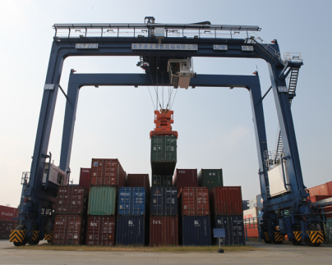
图1 轮胎吊起重机实物图

图2 混合动力RTG系统结构图
1.2 混合动力的数学模型
1.2.1 混合动力系统分析
首先考虑理想状态下的混合动力系统，此时系统功率的组成表示如由图3所示。三者的关系满足下式：
(1)
其中，为柴油发电机组在时刻提供的功率，为超级电容器组在提供的功率，为在时刻负载的需求功率。讨论中负载功率分布是已知的，是系统返回到超级电容器组的功率或是超级电容器组给负载提供的功率，可正可负。
图3 混合动力系统功率组成分布
1.2.2 柴油发电机组
柴油发电机组作为混合动力系统稳定的能量来源，在给负载供能的同时有时也需要在超级电容器组存储能量不足时给电容器组充电。在整体功率系统中，发电机组在配合电容器组供能的情况下使柴油发电机保持一个较低的燃料消耗率，就需要为其设定一个最优的功率运行范围，而这取决于其最小功率和最大功率。发动机组采用的是化学能转化为电能的供能方式，需要化学燃料来供应。燃料消耗函数由发电机组产生的功率等因素来决定。定义柴油发动机组的燃料消耗函数为，那么发电机组的效率为：
(2)
其中，为发电机组的燃料消耗函数，为发电机组在时刻燃料消耗值。为发动机组燃料消耗利用率，并由（2）式决定。
发电机组的耗能能量和整体燃料消耗为下式：
(3)
(4)
其中，为第个发电机在第时刻产生的功率，且满足，为混合动力RTG系统的一个完整的运行周期。
1.2.3 超级电容器组
文中采用超级电容器组作为储能设备以提高系统的能量利用率和稳定性。
当起升集装箱时，混合动力系统处于馈电状态，如图4。此时发电机组和电容器组的总输出功率大于负载功率，两者共同驱动负载电机。
图4 系统馈电状态
当卸载集装箱时，混合动力系统处于再生制动状态，如图5。此时集装箱下降产生的势能通过负载电机返回到电容器组，即电容器组回收再生功率储能。
图5 系统再生制动状态
当电容器组的能量低于其设定的最小值时，混合动力系统处于待机状态，如图6。发电机组需要给电容器组充电，使电容器组恢复到正常的供能水平。
图6 系统待机状态
当系统处于馈电状态时，即电容器组给系统供能，此时；当系统处于再生制动状态或待机状态时，即系统给电容器组充电，此时。不考虑电容器的损耗，电容器组提供的总能量为下式：
(5)
1.2.4 负载需求
混合动力系统驱动起升机构的负载电机，装卸的重物采用的是标准的40吨集装箱。RTG的基本的装卸流程如图7。吊具抓好集装箱起升重物，然后小车右移再卸载集装箱到指定位置，卸载完成后吊具起升，然后小车左移再下降吊具到初始位置，等待再一次装卸集装箱。其中①→③过程中装载有40T负载的集装箱，是满载状态，④→⑥过程中无集装箱，是空载状态^{[9]}。在起升和卸载集装箱的运动过程中，实际上集装箱经过匀加速、匀速和匀减速运动，在匀加速过程中，系统需要大功率来驱动起升机构，在匀减速工程中，产生大量的制动功率需要存储在电容器组中，起到功率的有效利用。RTG起重机的关键特性参数以及其负载需求分别见表1和表2^{[9]}。只考虑稳态过程，忽略加减速过程的情况下， RTG一个完整装卸流程的负载需求曲线图如图8所示。
图7 RTG典型的装卸周期
（①起升 ②右移 ③下降 ④起升 ⑤左移 ⑥下降）
表1 RTG起重机的关键特性参数
参数 | 数值 | 单位
额定负载 | 40 | Tonne
吊具质量 | 11 | Tonne
小车质量 | 25 | Tonne
起升机构（满载） | 26 | m/min
起升机构（空载） | 52 | m/min
大车速度 | 90 | m/min
小车速度 | 70 | m/min
起升高度 | 18.1 | m
起升机构功率 | 170 | kW
大车机构功率 | 2×50 | kW
小车机构功率 | 2×15 | kW
表2 RTG负载需求
操作 | 耗时占比(%) | 功率(kW)
起升（满载） | 25 | 255
右移（满载） | 12.5 | 25
下降（满载） | 25 | 165
起升（空载） | 12.5 | 25
左移（空载） | 12.5 | 10
下降（空载） | 12.5 | 75
图8 RTG负载需求曲线图
2 问题公式化
2.1 建立目标函数
本文的研究目标是在满足混合动力系统RTG运行功率的前提下，考虑系统能耗和非再生能量因素，提高柴油发动机组的燃油消耗利用率，同时减小非再生能量浪费，使混合动力RTG系统的燃料成本最优化。因此，这是一个多目标优化问题，其成本函数包含这几项：发电机组燃油消耗的能量、来自电容器组的能量贡献和产生的非再生能量（发电机组与电容器组的能量供应总和与实际负载能量需求产生的差值）。故可以列出该多目标优化问题的目标函数：
(6)
这是发电机组和电容器组的运行规则函数。其中，为发电机组燃油消耗的能量，为电容器组产生的能量，为非再生能量。和是常数权重，表示总体能量消耗在电容器组和非再生能量的比例分配。
2.1.1 柴油发电机组燃油消耗成本
典型的柴油发电机燃料消耗通常近似为与发电机功率相关的二次函数^{[10]}。
(7)
其中为发电机的输出功率，等同于，、和是常数，其值由机型等其他参数确定。因此，根据公式（3）和（4），发电机组在时间范围内电机产生的燃油消耗的形式为：
(8)
其中为发动机的额定输出功率，为柴油热值。
2.1.2 超级电容器组能量消耗成本
根据系统处于馈电、再生制动和待机这三种状态时，相应的超级电容器组在混合动力RTG操作过程中分别需要给负载提供能量、吸收再生能量存储和发动机组给电容器组充电供能。因此结合公式（5）得
(9)
当从柴油发动机的燃料效率曲线来考虑损失时，超级电容器组的损失通常是可以忽略的。
2.1.3 非再生能量成本
公式（1）是理想状态下，即在卸载集装箱时产生的再生能量完全被超级电容器组吸收，无非再生能量。但是在实际操作过程中，电容器组吸收的能量是有限的，因为整体系统能耗，非再生能量依旧会产生。为了减少非再生能量的产生，考虑发电机组与电容器组整体的能量供应和负载需求间的差值，得出的非再生能量成本函数如下：
(10)
2.2 目标函数的约束条件
1) 发电机组的约束：为了使柴油发电机保持一个较低的燃料消耗率，其由操作范围是有一定范围的，其功率限制为，其中和分别为第个发动机输出的最小和最大功率。
2) 电容器组的约束：根据工厂提供的超级电容器操作手册，为了维持超级电容器的寿命，因此可允许的充放电率范围为，其中和分别是允许的最大充电和放电功率。
3) 负载功率需求约束：要确保混合动力RTG系统能满足负载的功率需求，因此。
3 优化求解算法
在混合动力RTG中，电容器组的最初参数未知，这样混合动力系统的初始状态并不是确定的，因此本文采用的是遗传算法（GA）来解决具有多约束条件的非线性优化问题。利用MATLAB自带的遗传算法工具箱，能够比较容易得出优化结果。
遗传算法是由美国Michigan大学的Holland教授于1969年提出，后来又经De Jong 、Goldberg等人归纳总结所形成的一类模拟进化算法，其本质是一种高效、并行、全局搜索的方法，它能在搜索过程中自动获取和积累有关搜索空间的知识，并自适应地控制搜索过程以求得最优解^{[11]}。
4 仿真实验与比较
4.1 系统参数的设置
在混合动力RTG系统中，发电机组的是型号相同的柴油发动机组成，整体额定功率为，发电机组的最大最小输出功率分别为和。柴油的热值为43.2MJ/kg。给定电机输出的燃料消耗关系参数为。电容器组的总功率为250kW，其最大充电和放电功率分别为和。
4.2 系统仿真实验与结果
混合动力RTG负载需求曲线图如图8，整个装卸操作周期为160s，本文根据各操作时间分布，均匀选取40个采样点，代表RTG的发电机组和电容器组分别在运行过程中这40个时刻的输出功率，因此总共有80个变量，采用遗传算法利用优化工具箱进行计算，最终的出在最优情况下每个时刻点发电机组和电容器组各自的输出功率情况分别如图9和图10。
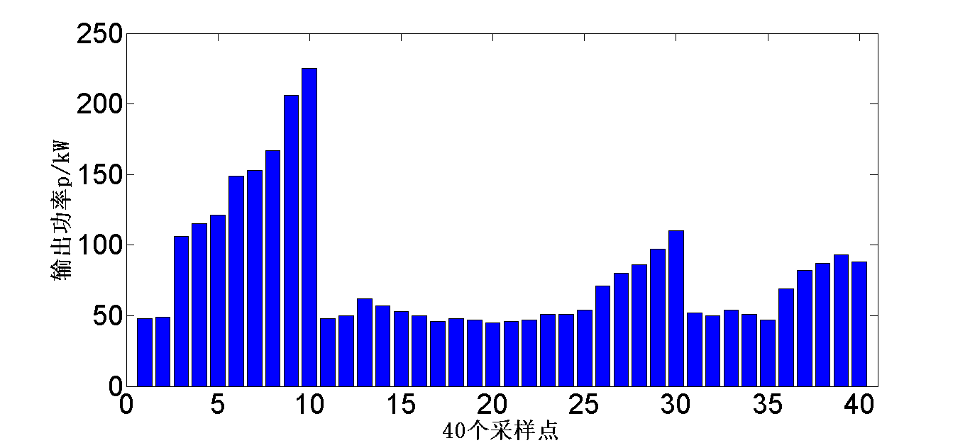
图9 采样点优化后发电机组输出功率图
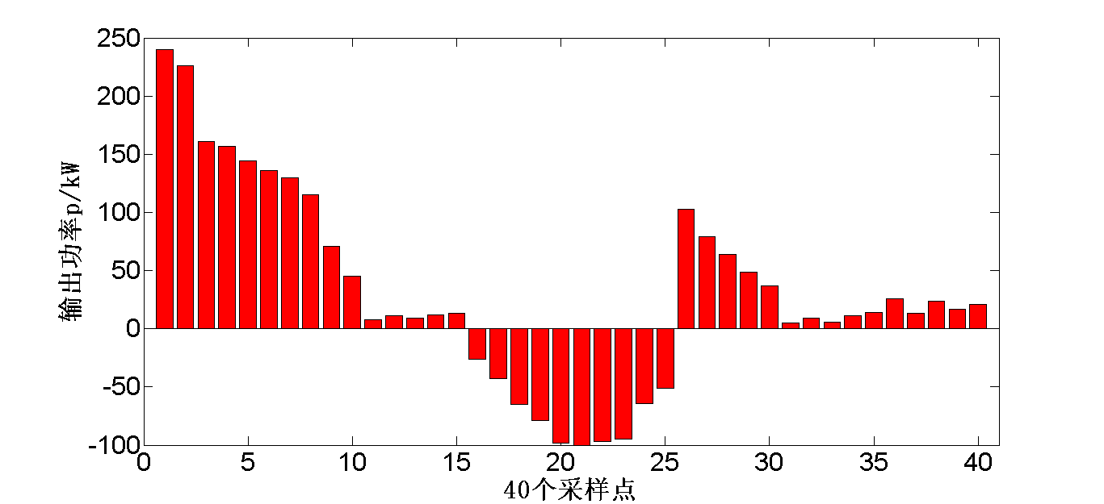
图10 采样点优化后电容器组的输出功率图
分别提取图中发电机组和电容器组的数据重新进行处理。因为是采样时间间隔为4s的均匀采样，所以很方便进行拟合得出相对平滑的曲线。因此可以得出系统最优情况下每个时段发动机组和电容器组的功率输出曲线分布，并与RTG的负载需求进行比较，如图11所示。
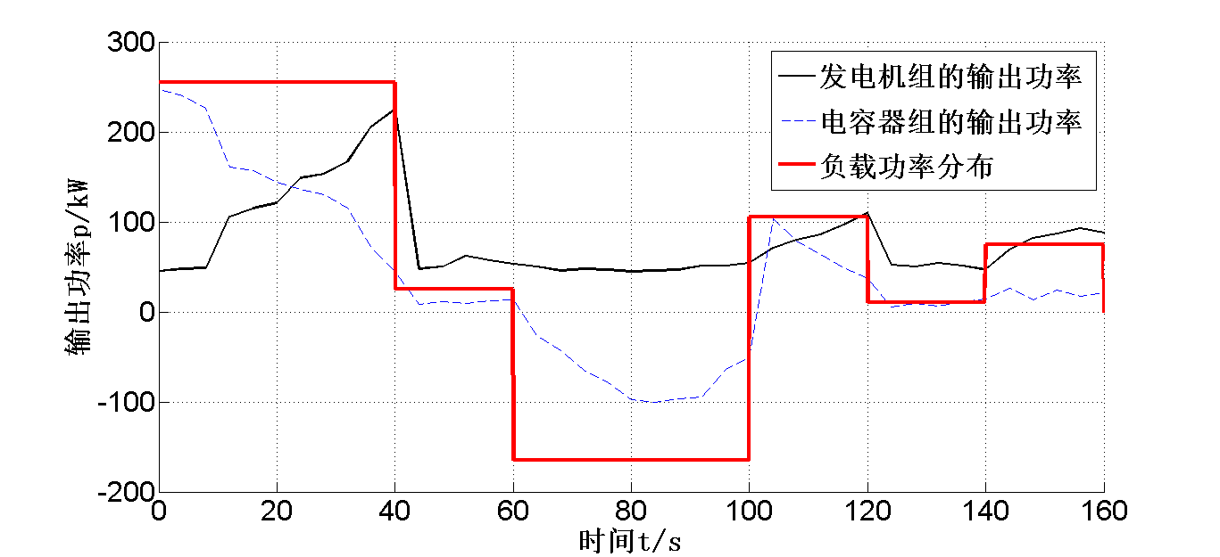
图11 混合动力系统最优功率曲线图
从图11比较负载需求可以得出以下结论。在0-40s运行阶段，RTG起升机构提箱过程中，起升的瞬间是由电容器组提供瞬时功率，发电机组则不断提高输出功率，电容器组存储的能量不断下降输出功率也逐渐减小。在41-60s运行阶段，集装箱开始右移，需要的负载功率只有25kW，因此发电机组和电容器组提供很小的输出功率。在61s-100s运行阶段，RTG开始卸载集装箱，在下降过程中，电容器组开始不断回收再生能量，因此输出功率值为负值。因为整体系统有损耗，势能并不能完全转化成能量存储在电容器组中，电容器组最高只能存储100kW的功率，而发电机组以最低的输出功率持续运行。在101s-120s运行阶段，起升机构空载上升，电容器组在这一阶段前期提供较大的输出功率然后不断下降，而发电机组不断提高输出功率。在121s-140s运行阶段，吊具开始左移，所需的负载功率仅有10kW，因此发电机组提供其最小的输出功率，而电容器组的输出功率很低几乎为零。在最后141s-160s运行阶段，吊具下降，发电机组的输出功率不断上升，而电容器组的输出功率有一定的上升但整体功率依然很小。
4.3 与传统控制方法实验数据对比
传统的RTG控制规则一般采用的是PID控制策略，在文章[12]中很好的体现了采用规则控制的混合动力RTG的运行情况。
文章[12]中采用的是与超级电容特性相似的飞轮机构，实验结果如图12。这表明在混合动力RTG在起升阶段，起初飞轮需提供较大的瞬时功率，释放存储的能量后功率不断下降，下降到一定值时趋于稳定并平稳运行，最后又迅速下降为零。而发电机的输出功率则是不断提高，达到一定值后趋于稳定并平稳运行，最后又快速提升至起升所需的负载功率。本文系统的起升阶段与这种变化情况很相似，只是本文中发电机组和电容器组没有较长稳定运行，其他变化趋势是一样的。这说明RTG起升阶段中，优化算法下各部分功率曲线与传统的控制算法下的趋势相近。
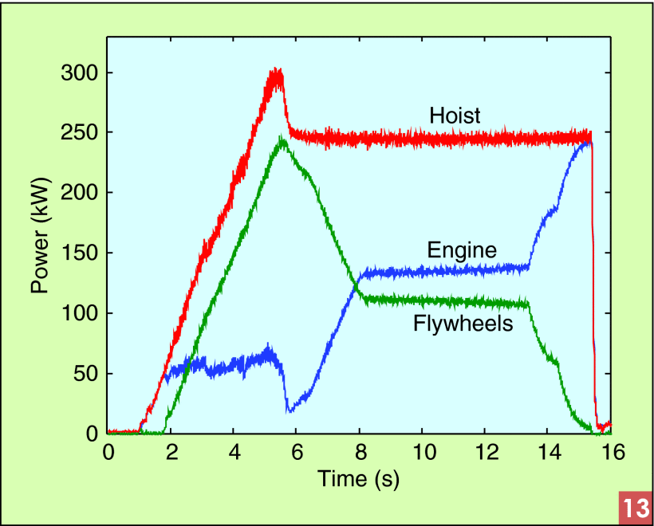
图12 带飞轮的混合动力RTG负载起升阶段功率曲线图^{[12]}
由仿真得出的最优功率曲线图结合公式（6）-（10），再将系统的参数带入可计算得出系统在一个典型的操作周期中能量消耗为4616800J 。根据实际工程应用中上海某港口采用传统规则控制算法的超级电容器混合动力RTG操作所得的数据，发电机组在一个40T重箱的装卸周期的能量消耗为2kwh（7200000J），故采用优化后系统能量相比传统规则控制的混合动力RTG系统，能耗减少35.9%。
5 结论
为了使柴油发动机组的燃油消耗利用率有所提高，最大限度地减少功率浪费，本文根据带超级电容器的混合动力RTG的系统结构，建立数学模型从而得到以燃料成本为最优的目标函数，并采用遗传算法对该目标函数进行求解。通过仿真实验，最终得到混合动力RTG的每个不同的负载阶段中的最优值，从而分别得出在最优值的情况下采样时刻的发电机组和电容器组的最优输出功率。同时与传统的混合动力RTG系统进行比较，RTG起升阶段中优化算法下的各部分功率曲线与其趋势相近，但是相比传统规则控制下的实际工程应用能耗减小了35.9%。
参考文献：
[1] Li Z J, Wang G Q, Shen K Y, et al. Research of the Crane System Based on Technology of Storing-Energy with Super-capacitor[C]. IEEE Conf, ICECE, 2010:4046-4049.
[2] Chang C, Yang J, Cao P, et al. Study on Supercapacitor Energy Saving System for Rubber-Tyred Gantry Crane[C]. IEEE Conf, APPEEC, 2010:1-6.
[3] Zhao N, Schofield N, Niu W Q. Energy Storage System for a Port Crane Hybrid Power-train[J]. IEEE Transaction on Transportation Electrification, 2016, 2(4):480-492.
[4] Pietrosanti S, Holderbaum W, Becerra V. Optimal Power Management Strategy for Energy Storage with Stochastic Loads[J]. Energies, 2016, 9(3):175.
[5] Kim S M, Sul S K. Control of Rubber Tyred Gantry Crane With Energy Storage Based on Supercapacitor Bank[J]. IEEE Transactions on Power Electronics, 2006, 21(5):1420-1427.
[6] 陈光. 基于锂电池的混合动力RTG[J]. 港口装卸, 2011(6):35-36.
[7] Levron Y, Shmilovitz D. Optimal Power Management in Fueled Systems With Finite Storage Capacity[J]. IEEE Transactions on Circuits & Systems, 2010, 57(8):2221-2231.
[8] 傅德源. 实用起重机电气技术手册[M]. 北京：机械工业出版社,2011.
[9] Niu W, Huang X, Yuan F, et al. Sizing of Energy System of a Hybrid Lithium Battery RTG Crane[J]. IEEE Transactions on Power Electronics, 2016, PP(99):1-1.
[10] Vu T L, Ayu A A, Dhupia J S, et al. Power Management for Electric Tugboats Through Operating Load Estimation[J]. IEEE Transactions on Control Systems Technology, 2015, 23(6):2375-2382.
[11] 关志华. 面向多目标优化问题的遗传算法的理论及应用研究[博士学位论文],天津:天津大学,2002:24-27.
[12] Flynn M M, Mcmullen P, Solis O. Saving energy using flywheels[J]. IEEE Industry Applications Magazine, 2008, 14(6):69-76.
联系方式：
通信地址：上海市浦东新区临港新城
临港大道1550号检测34号邮箱
上海海事大学 刘曼 收
邮编：201306
手机：15001859008

